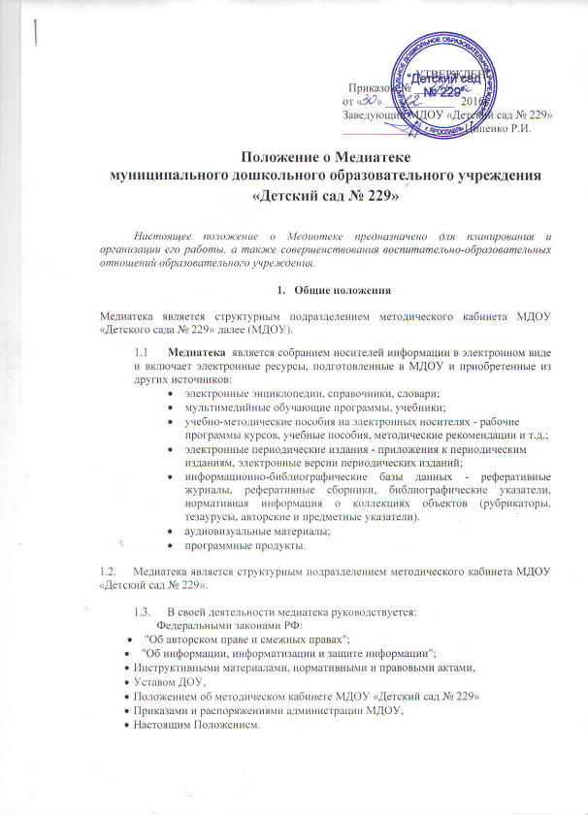Организация и поддержка медиатеки осуществляются совместно с методическим кабинетом МДОУ. Старший воспитатель координирует работу медиатеки в соответствии с концепцией информационной образовательной среды МДОУ.

2. Цели и задачи

2.1. Основной целью создания медиатеки МДОУ является обеспечение более полного доступа к образовательным ресурсам, в том числе к электронным каталогам и полнотекстовым электронным материалам учебного, научного и информационного назначения.
2.2. В соответствии с обозначенной целью медиатека решает следующие задачи:
- оперативное и качественное обслуживания всех категорий пользователей на основе использования мультимедийных технологий;
- обеспечение сохранности всех электронных ресурсов МДОУ и приобретенных электронных изданий.

- Распределение функций и направлений деятельности медиатеки

3.1. Формирование фонда медиатеки осуществляется по согласованию с методическим кабинетом и педагогическим сообществом МДОУ, в соответствии с техническими параметрами оборудования, установленного в методическом кабинете.
3.2. Медиатека принимает на себя обязательства по решению следующих технологических и правовых проблем:
- отбор и приобретение электронных изданий через различные источники комплектования,
- определение политики комплектования;
- учет, распределение, хранение и списание электронных изданий;
- организация справочно - поискового аппарата;
- организация долговременной сохранности фонда медиатеки.
- организация доступа к фонду медиатеки и разработка правил пользования медиатекой;
- обеспечение действия авторского права на электронные документы, учета особенностей применения национальных правовых актов в условиях доступа к электронным ресурсам.
3.3. Медиатека принимает на себя обязательства по решению следующих технологических и научно-методических проблем:
- создание и хранение резервных копий учебно-методических электронных ресурсов;
- размещение в медиатеке электронных учебных материалов, разработанных или приобретенных у других организаций;
3.4. методический кабинет принимает на себя обязательства по решению технических проблем:
- обеспечение доступа к ресурсам медиатеки для и педагогов МДОУ.

- Организация использования медиатеки

4.1. Фонд медиатеки располагается в методическом кабинете МДОУ оборудованном сервером и автоматизированными рабочими местами.
4.2. На сервере хранятся электронные ресурсы, подготовленные в МДОУ, а также приобретенные электронные издания.
4.3. Медиатека является ответственным посредником между владельцами авторских прав и пользователями информации.
4.4. В фонд медиатеки приобретаются только лицензионные продукты, с учетом также всех условий лицензионного соглашения при приобретении подписных или продолжающихся изданий.
4.5. Медиатека предоставляет доступ к фондам, в режиме "читального зала", всем категориям пользователей, обеспечивая следующие виды услуг:
- обеспечение доступа к электронным материалам медиатеки;
- доступ через сеть ИНТЕРНЕТ и телекоммуникационные сети,
- доступ на просмотр полнотекстовых и аудиовизуальных материалов.

5. Материально-техническая база медиатеки

Материальная база медиатеки формируется из бюджетных, внебюджетных средств МДОУ.

